**Лабораторный практикум по курсу "Нейронные сети"**

**Лабораторная работа 1. Трудоёмкость алгоритма обработки данных. Моделирование функций активации нейрона.**

**Задание 1**

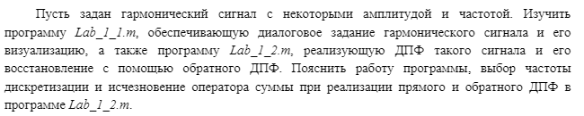

Запуск программы Lab_1_1.m

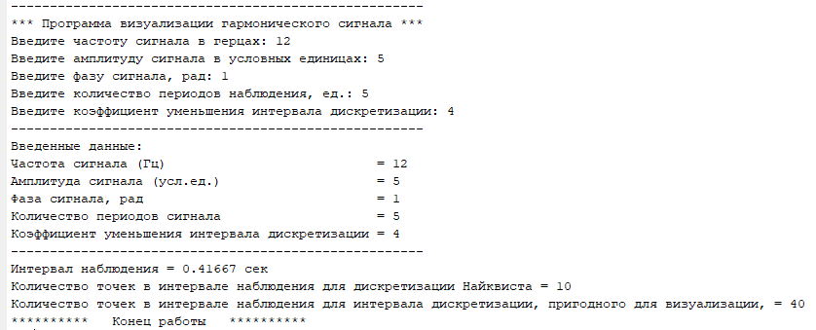



Программа получает на вход частоту сигнала, его амплитуду, начальную фазу, количество наблюдений и коэффициент уменьшения интервала дискретизации.

На выходе строятся графики гармонического дискретизированного сигнала по заданным параметрам (синусоидальны и косинусоидальный), а также графики этого сигнала, но с более точной дискретизацией.

Часто дискретизации (количество точек в интервале наблюдения) берется согласно Теореме Котельникова в 2 раза больше количества периодов сигнала.

Запуск программы Lab_1_2.m

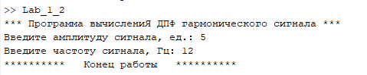





Программа вычисляет ДПФ гармонического синусоидального сигнала и строит графики квадрата модуля Фурье-образа, график сигнала и график сигнала полученного обратным дискретным преобразованием Фурье (действительная и мнимая составляющие).

Оператор суммы неявно применяется в силу получения симметричной матрицы (k’*k) и дальнейшего перемножения вектора на эту матрицу:



**Задание 2**

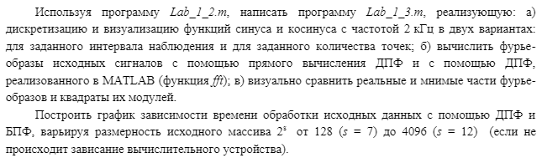

Визуализация функций:



Квадраты модулей:



Реальные части Фурье-образов:



Мнимые части Фурье-образов:



Зависимость времени обработки сигналов:



Как видно из графика, БПФ является много более быстрым по сравнению с ДПФ.

**Задание 3**

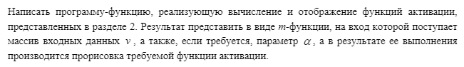

**Единичный скачок или пороговая функция**

Функция HeavisideActivation:



**Линейный порог или гистерезис**

Функция LinearActivation:



**Сигмоидная функция (с экспонентой)**

Функция SigmoidExpActivation:



**Сигмоидная функция (с гиперболическим тангенсом)**

Функция SigmoidThActivation:



**Задание 4**



Запустим скрипт Task_4.m:

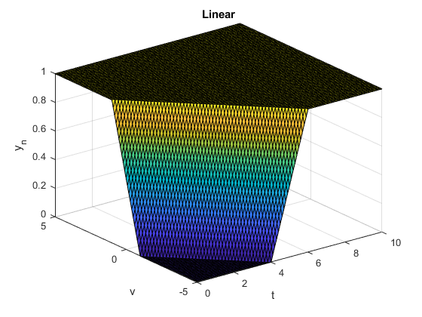

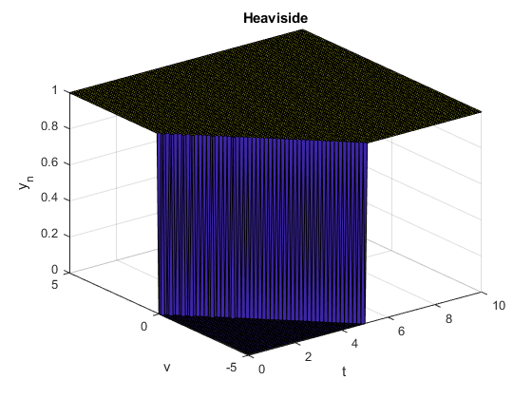

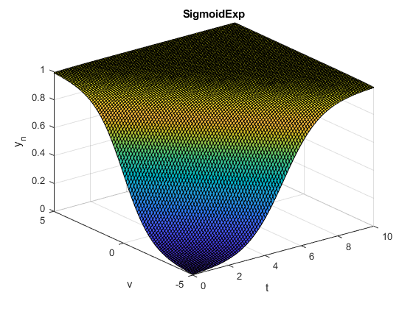

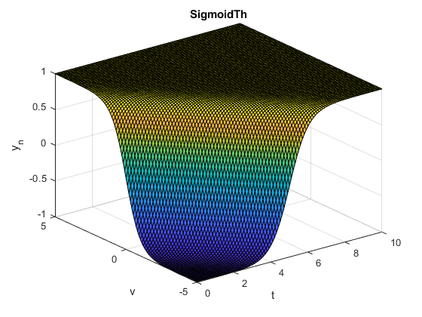

**Задание 5**



Запустим скрипт Task_5.m:



